**Отчёт**

**по лабораторной работе №5**

**Ссылка Githab с топологиями:**

**№1 Настройка ААА**

**Топология**

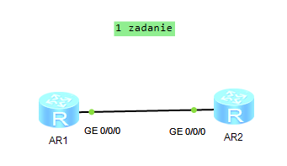

Подключение к R2

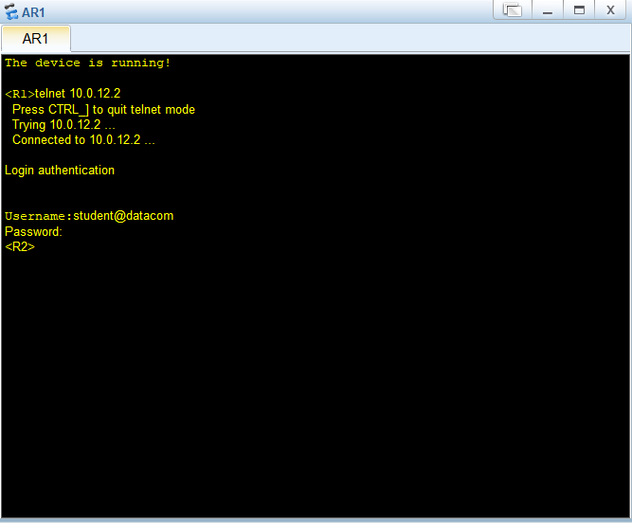

№2 Настройка NAT

Топология

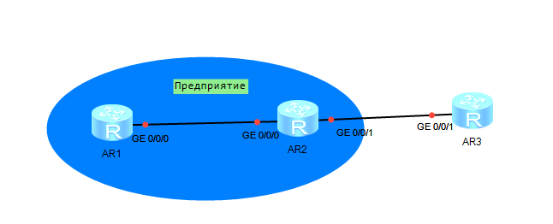

Таблица сеансов NAT

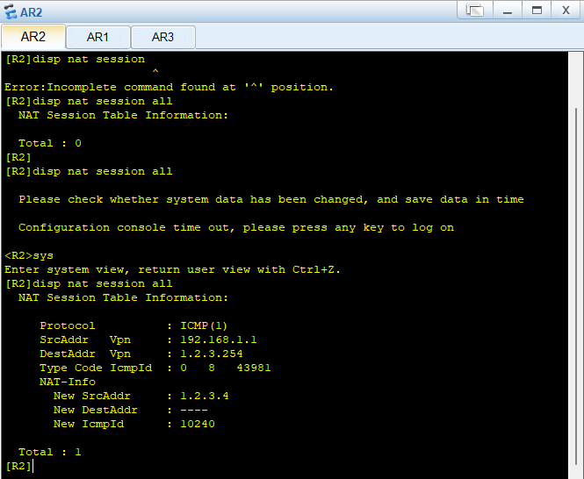

Вход на R1 с R3

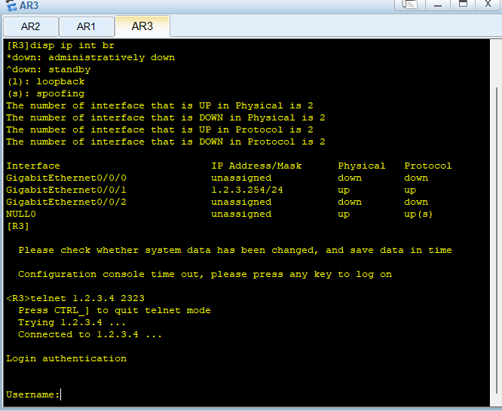

**№3 Настройка FTP**

Топология

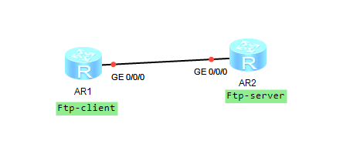

Подключение к Ftp-серверу

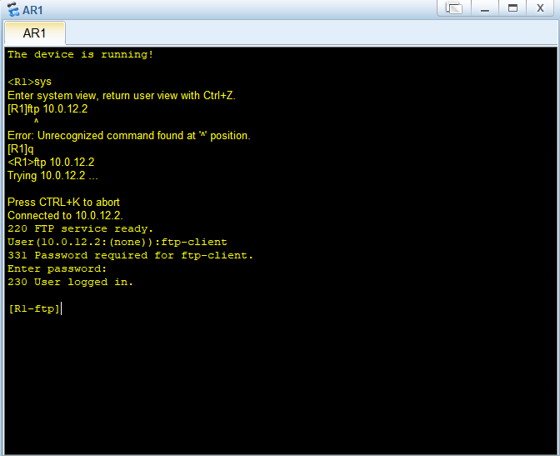

**№4 Конфигурирование DHCP-сервера**

Топология

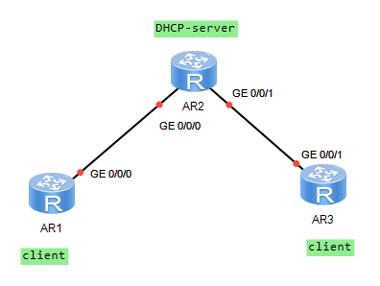

Пул IP-адресов на сервере

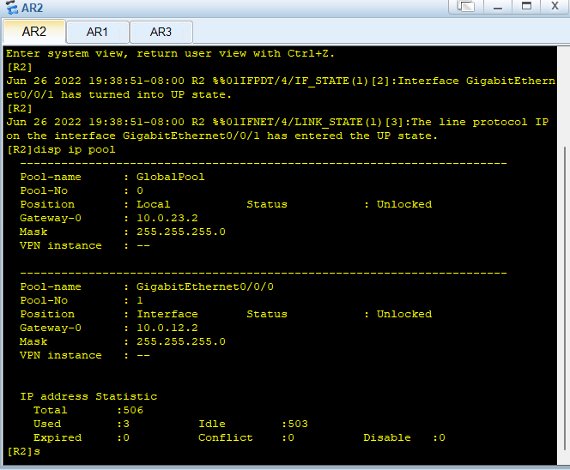

IP R1 и R3

